海心沙体验中心项目智能展示工程
勘察设计采购施工总承包（EPC）

任务书及建设标准

业主单位：广州市城投低空产业投资有限公司
建设管理单位：广州新中轴建设有限公司

2025年5月
目录
第一章 项目概况 3
1.1 项目基本信息 3
1.1.1 项目名称 3
1.1.2 项目位置 3
1.1.3 项目业主单位 3
1.1.4项目建设管理单位 3
1.1.5 项目背景 3
1.2 项目功能定位 4
1.3 项目建设范围及设计范围 4
1.3.1 项目建设范围 4
1.4 建设用地现状情况 6
1.4.1 场地条件 6
1.4.2 交通条件 6
1.4.3 供电条件 6
1.5 建筑现状情况 6
第二章 设计原则及设计内容 7
2.1 设计原则 7
2.1.1 满足规范标准原则 7
2.1.2 经济合理美观原则 7
2.2 设计内容 7
2.2.1 建筑改建设计内容 7
2.2.2 展陈设计内容 9
2.2.3 停机坪设计内容 9
2.2.4 智能起降平台设计内容 9
第三章 设计要求 10
3.1 设计总体要求 10
3.2 专业设计要求 10
3.2.1建筑设计要求 10
3.2.2展陈设计要求 10
3.2.3装修设计要求 11
3.2.4园林景观设计要求 11
3.2.5结构设计要求 12
3.2.5给排水设计要求 12
3.2.6电气设计要求 13
3.2.7 智能化设计要求 14
3.2.8 暖通空调设计要求 15
3.2.9 消防工程设计要求 16
3.2.10 看样定版相关要求 16
3.2.11树木保护专章要求 16
3.2.12 其他设计要求 17
3.3设计成果要求 17
3.3.1 通用要求 17
3.3.2 方案设计阶段 17
3.3.3 初步设计阶段 17
3.3.4 施工图设计阶段 17
第四章 勘察测量工作范围、内容及要求 20
4.1 勘察工作范围 20
4.2 勘察工作内容 20
4.3 勘察工作要求 20
4.3.1 管线探测要求 20
4.3.2 测量工作要求 20
4.3.3 其他要求 21
第五章 勘察设计人员组织管理要求 22
5.1 设计团队的要求 22
第六章 提交设计成果进度要求 24
6.1 通用要求 24
6.2 提交设计资料进度要求 24
第七章 建设标准 26
7.1 总则 26
7.2 建设标准 26

第一章 项目概况

1.1 项目基本信息

1.1.1 项目名称
海心沙体验中心项目

1.1.2 项目位置
海心沙体验中心项目位于广州市海心沙亚运公园西区。
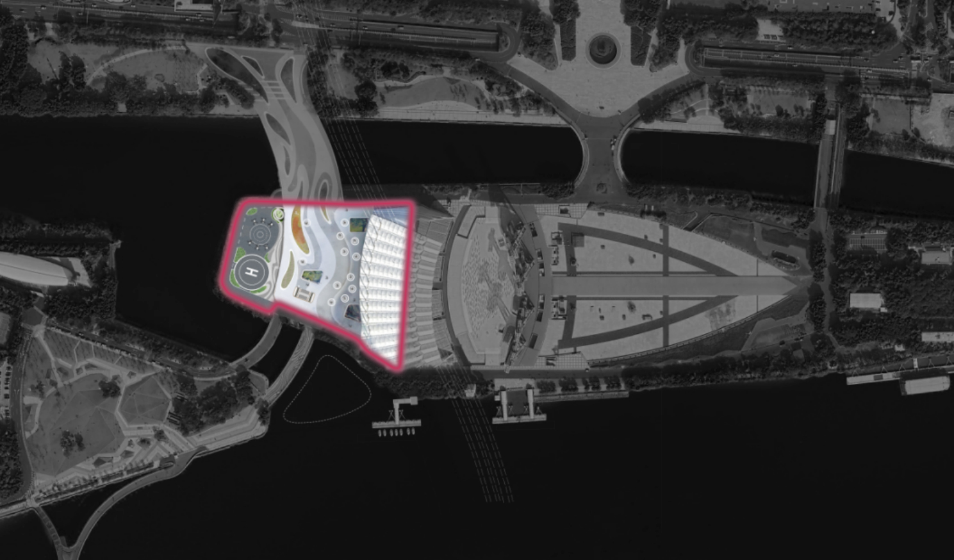
位置示意图

1.1.3 项目业主单位

广州市城投低空产业投资有限公司

1.1.4项目建设管理单位
广州新中轴建设有限公司

1.1.5 项目背景
2024年12月中央经济工作会议提出宏伟战略。以科技创新引领新质生产力发展 ，建设现代化产业体系，开展新技术新产品新场景大规模应用示范行动；开展“人工智能+”行动 ，培育未来产业。 2025年2月习近平主席在民营企业座谈会上提出：坚定不移走高质量发展之路，加强自主创新 ，转变发展方式；不断提高企业质量、效益和核心竞争力 ，为推动科技创新、培育新质生产力、建设现代化产业体系2025年3月国务院政府工作报告指出，培育壮大新兴产业、未来产业，开展新技术新产品新场景大规模应用示范行动 ，推动商业航天、低空经济等新兴产业安全健康发展；培育生物制造、量子科技、具身智能、6G等未来产业。
2025年1月广州市低空经济审视会上提出，立足省会城市和促进粤港澳大湾区融合发展要求 ，树立低空经济省内省外联动合作理念 ，加快推动低空经济产业模式整体输出 ，抓紧谋划建设相关宣传推介平台。2月在广州市高质量发展大会上作出部署，在人工智能、低空经济等领域打造100个首试首用示范应用场景 ，推广“市场+资源+应用场景”招商新模式。

1.2 项目功能定位

建设展示展览、体验应用、发布推广、运营示范四大功能打造一个科技人文融合的城市亲民新地标。

1.3 项目建设范围及设计范围

1.3.1 项目建设范围
项目位于广州海心沙，室内装修改造面积约6300㎡（其中首层展厅面积约5800㎡，三层新增展厅面积约500㎡）、架空区品质提升约3300㎡，室外景观品质提升约7800㎡。
项目建设内容分为土建改扩建工程、机电工程、装修工程、室外园林景观工程、多功能起降场配套工程、展陈设计施工、设备采购及停机坪工程。
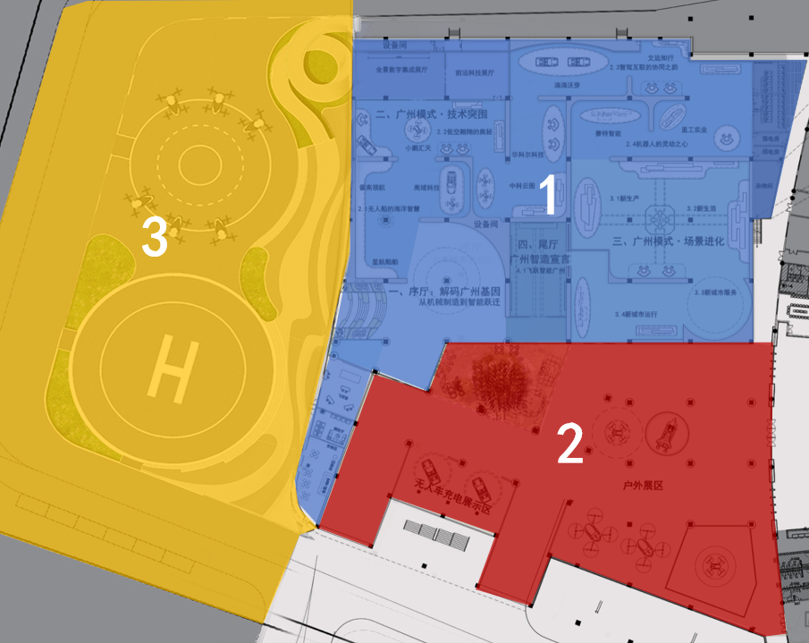
1—展陈空间 2—架空空间 3—多功能起降场
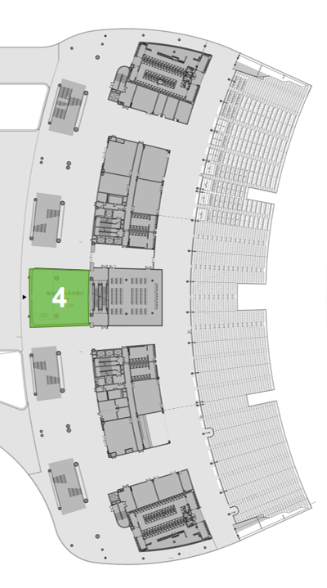
4—具身机器人展厅

项目用地地块示意图

1.4 建设用地现状情况

1.4.1 场地条件
场地平坦，有绕海心沙的环岛路。停机坪南、北、西侧为珠江水道。

1.4.2 交通条件
公共交通、轨道交通都非常容易到达。有地铁APM线“海心沙”站，附近1公里范围内有多路公交车到达花城大道，可通过花城广场步行至海心沙。

1.4.3 供电条件

由海心沙亚运公园看台二层空间就近变配电房供电，经初步排查，离项目最近的1#电房内1TM5、1TM6变压器可用冗余功率约1498~1690kW。如项目总计算功率超过此用电量则需要考虑由1#变配电房其余变压器或看台其余变配电房的变压器供电，如原有电房无法满足本项目用电需求，则需报电力增容。

1.5 建筑现状情况
停机坪：南停机坪为亚运时建设的直升机应急停机坪。南停机坪北侧现状为停车场。
海心沙西区停车场：建于2010年，目前为停车场，层高7.6米，梁下净高6.0米，采铝方通天花吊顶，布置有自动喷淋系统。东南、东北、中区有三个中庭，具有采光、通风功能；停车场东侧与看台紧临，南、西、北三侧均与室外连通，未设置隔墙。

第二章 设计原则及设计内容
设计单位应当按照国家、省市相关标准开展设计工作，应当建立和健全设计质量保证体系，建立完善的设计文件的内部审查制度，加强设计全过程的质量控制，明确各阶段的责任人。

2.1 设计原则
在满足国家规范标准、业主设计需求的基础上还应满足以下设计原则。

2.1.1 满足规范标准原则
应参考相关规范的要求，并满足国家现行相关设计的规范标准的要求及设计行业相关技术规范条文的要求，严格执行国家工程建设标准强制性条文。
设计依据还包括以下内容：
- 设计应符合本设计任务书及本项目规划报建批复文件要求；
- 设计涉及的规划、消防等主管部门批复意见；
- 项目建设单位发出的、与本项目设计有关的、正式的书面指示文件，与本设计任务书在技术控制上具备同等的约束力；
- 设计过程中协调会议纪要、往来正式文件为附加设计条件。

2.1.2 经济合理美观原则
在保证方案的可实施和可操作性前提下，设计中需要定量分析的设计内容，应通过计算，用数据说明其技术经济的合理性。同时应提供各阶段技术经济分析资料，以力求各阶段设计成果能充分体现设计优化的原则。

2.2 设计内容
设计单位应按专业专项分工，各专业、专项设计包括但不限于以下内容：

2.2.1 建筑改建设计内容
- 收集建筑物及周边地下、地上管线、建筑物、构筑物相关资料，编制项目前期摸查报告；进行初步测量、详细测量工作，编制现场实测技术文件。
- 规划用地红线内(含代征用地)及红线外(管线)所涉及建设内容的全部勘察:根据地下、地上物探成果报告，收集周边地下、地上管线、建筑物、构筑物相关资料，编制项目前期摸查报告;进行初步勘察、详细勘察和初测、定测实施工作，编制勘探、测量技术文件，编制勘探、土洞溶洞探测等相关总图,如有必要进行的超前钻勘察工作(超前钻勘察工作费用包含在本次招标的设计费中):负责协调和配合相关主管部门对相关工作成果进行审批，直至获得批复。
- 规划报建、建设工程规划许可证报建。
- 建筑设计（包括建筑方案设计）、结构设计、室内装修设计（飞行控制区、游客服务中心）。
- 电气设计：项目配电系统、照明配电、消防应急照明和疏散指示系统采用智能消防应急照明疏散指示逃生系统、强电主机房接地系统等。
- 建筑智能化系统设计（包括但不限于以下系统： 信息设施系统、建筑设备管理系统、安全防范系统、智能运营中心（IOC）平台和智能化配套工程）。
- 给排水设计：卫生间的给水排水设计、防水设计；排水设计。
- 空调通风设计：包括不限于建筑物内部通风系统、建筑物内部空气调节系统的设计。
- 消防设计：消火栓系统、自动喷淋系统、防排烟系统、电气消防系统（包括火灾自动报警及联动控制系统、电气火灾监控系统、消防设备电源监控系统、防火门监控系统、消防应急照明和疏散指示系统等）。
- 管线综合平衡设计：各种专业设备、系统的管线在建筑物内、外的路由平衡设计，建筑物内平衡设计以专篇形式提交。
- 建筑节能设计和验收。
- 编制方案估算。
- 编制初步设计概算。
- 编制设计变更预算（如有）。
- 在规划红线范围内，主体设计单位应保证按规划及建筑功能要求、配套设施要求完成本工程中包含的全部项目的专业专项勘察、设计。
- 对于专项分包勘察、设计文件，须由主体设计单位及专项分包单位人员校核并会签盖章确认。
- 本项目实施过程中所涉及的现有设施拆除、管线迁改等内容的设计。
- 项目前期摸查报告编制（项目建设范围内及周边管线、地上建（构）筑物、交通、市政配套、地形地貌等前期摸查）。
- 复核项目原有预留条件，包括室内外各专业的旧有设计、施工及竣工材料等技术验算工作等。
- 室内、室外标识导识工程。
- 防水工程（原屋面堵漏、变形缝的排水沟修复）。

2.2.2 展陈设计内容
- 展陈空间的室内装修方案设计、初步设计、施工图设计；
- 深化展陈大纲；
- 编写展陈内容、展陈脚本；
- 多媒体设备设计，多媒体素材收集、制作；
- 艺术灯光设计、普通照明设计；
- 展陈区强、弱电设计；
- 展陈区导向标识设计。

2.2.3 停机坪设计内容
- 室外园林工程设计：西广场室外空间园林铺装、绿化、园林水电设计、中庭场地绿化改造设计，不含码头、停机坪围栏及停机坪相关配套及水电设施设计、树木迁移；
- 场地设计，标识标线设计，灯光设计、预留预埋设计；
- 周边道路设计，排水工程设计；
- 地面功能设计（不限于总图设计、飞行区、候机区、保障区、停机库等）；
- 助航灯光等系统设计；
- 智能化设计（含气象监控）；
- 消防设计；
- 充电桩设计；
- 辅助设施设计、安全围栏或安全网等安全设施设计等内容；
(10) 配合甲方完成场址报批、飞行线路报批。

2.2.4 智能起降平台设计内容
- 场地平场、基础设计；
- 电气设计、给排水设计，预留预埋设计。

第三章 设计要求

3.1 设计总体要求
设计单位遵循现行法律法规和规范标准，根据项目建议书和业主需求书，按照设计管理要求进行设计工作。项目立项及可行性研究报告批复的建设事项、内容、标准和要求，应与初步设计成果、施工图设计成果以及概（预）算编制的事项、内容等要求相统一。初步设计与概算、施工图设计（含技术需求书）要同步完成、同步提交。
设计单位除了落实项目建议书和业主需求外，还需要落实以下3.2-3.3的设计各专业要求。

3.2 专业设计要求

3.2.1建筑设计要求
- 开展建筑方案设计、初步设计和施工图设计，设计深度需满足国家相关规定。
- 根据本项目确定的规模指标及设计方案，与水、电、气、交通等各个关联的相关部门配合完成各个阶段的设计和报批工作。
- 综合并完成本项目初步设计阶段全套专业图纸及全套初步设计文件。
- 根据本项目的初步设计内容，编制工程概算书。随本阶段的设计进程，编制2-3次，配合建设单位市场策划部门在建设单位提出的成本造价内，完成初步设计。
- 配合建设单位与各相关政府部门的报批工作。
- 总结初步设计的图纸内容，并审核本阶段的全部设计成果能否满足下一阶段设计工作开始所需的基本条件。

3.2.2展陈设计要求
3.2.2.1展陈设计
- 开展展陈方案设计、初步设计和施工图设计，设计深度需满足国家相关规定。
- 初步设计应提供展厅平面布局图、各区域效果图、主要展示设备与技术应用说明，效果图需清晰呈现设计风格与空间氛围。
- 绘制详细的平面图、立面图、剖面图，标注准确的尺寸、材料名称与规格、施工工艺要求等，明确墙面、地面、顶面的装修做法。​
- 设计展厅电气系统，包括强电（照明、插座、设备用电等）与弱电（网络、多媒体设备控制等）线路布局，绘制电气系统图、平面图，标注线路走向、设备位置与型号。​
- 设计照明平面图和系统图，明确灯具类型、安装位置、照度要求等，满足展示与参观需求。
- 针对 VR、AR、投影、音响等多媒体设备，设计安装图纸，包括设备基础、支架、线路连接等细节，确保设备安装牢固、使用安全。​
- 标注设备接口位置与规格，便于设备调试与后期维护。
3.2.2.2设备采购
- 设备采购时需要提供技术规格书，明确参数、接口、验收测试（如极端环境模拟）；
- 优化采购模块化设计产品，便于后期升级（如 LED 模组、控制系统）；
- 需要实地测试样品，试运行≥7 天，验证稳定性（温湿度波动、画面均匀性等）；
- 优先选择供本地供应链，保障零部件长期稳定供应。
3.2.2.3设计其他要求
- 设计单位需要根据建筑单位、使用单位的需求，适时地修正展陈设计内容，包括但不限于室内装修效果、展陈大纲、展陈内容、多媒体内容的收集和制作。

3.2.3装修设计要求
- 以安全、便捷、舒适、美观为核心原则，满足公共区域人流集散、引导通行、功能服务等需求，同时注重提升区域形象与品质，营造良好的公共环境氛围。
- 走廊、台阶等与室外直接连通的部位，地面不应采用抛光砖等不适合岭南地区返潮、湿滑气候特点的材料。
- 建筑设计说明中要求标明所有门均为成品门进场，不采用施工现场制作门。
- 材料的色彩、纹理、质感需与整体风格相匹配，通过材料的搭配组合，营造出高品质的视觉效果。
- 重要的建筑、装修材料以及影响室内外重要外观的材料（包含但不限于灯具、洁具、石材、瓷砖、地毯、木地板、软包、油漆、玻璃、金属型材、门窗等），需要按照甲方的看样定版管理办法实行。

3.2.4园林景观设计要求
- 满足相关规范、政策规定的要求。
- 场地满足无障碍设计要求，应符合相关规范的设计要求，各类活动场地和场室要方便乘轮椅者到达和使用。
- 景观与规划及现状整体风貌协调。
- 景观设计应兼具美观性，植物配置需彰显岭南特色，同时，铺装、标识等景观元素。
- 观元素须满足各类设备运输、展示等使用需求。

3.2.5结构设计要求
- 满足相关规范、政策规定的要求。
- 满足原建筑竣工图纸及结构检测鉴定报告（如有）的要求。
- 符合改造后使用功能荷载变化的需求。
- 结构设计应满足国家现行结构设计规范、规程和省、市地方标准以及地方行政法规的要求，确保结构设计安全适用、经济合理、确保质量，方便施工，并顺利通过政府部门和审图单位的有关审查。
- 根据建设单位要求及建筑设计方案，与建筑师沟通配合，对建筑方案涉及结构设计提出若干方案、建议。包括选择恰当的结构概念、结构方案，供建设单位讨论。
- 与建筑师和机电工程师配合，提供方案设计中各楼层的结构影响及限制条件，提出优化意见。
- 确保结构及各专业设计互相配合。提供设计，技术及质量标准，协助建设单位制定施工计划进度表及制作一切所需的结构工程图纸。对建筑、机电工程设计图纸进行协调。
- 结构设计工程概算。包括但不限于新结构施工及相应临时措施。
- 施工图设计阶段的结构设计必须认真领会前期方案和初设的设计原则进行结构设计优化工作。结构体系选型、结构布置、内力分析、结构措施进行设计优化，以达到适用、安全、经济的设计目标。
- 结构施工图设计说明完整清楚，图纸内容表达清晰、齐全，便于施工。
- 设计中选用构、配件标准图和通用图时，应按次序采用国家标准图、区标准图和省通用图，并应结合工程的具体使用情况，对构、配件设计、计算和构造进行必要的复核和修改补充，避免盲目套用。
- 参加建设单位组织的工程设计例会。

3.2.5给排水设计要求
给排水设计应充分考虑物业管理和经营模式，以优选的系统设计满足日后使用管理要求；满足项目总体规划要求，整体考虑与分片实施，已在用区域与改造区域相结合。
- 给排水系统设计内容包括：外水接入、室内外给水系统、室内外雨水系统、室内外污水系统等相关设计。
- 给排水系统依据现行相关法律法规及规范设计，给水系统应充分利用市政给水管网压力直接供水及区域集中加压供水系统。
- 给排水设备选型应考虑技术先进、维护方便、经济合理的原则，体现科技、环保、可持续发展的理念。给排水系统应采取隔振、隔声及消声、节能节水等措施。
- 室外排水井、水表井、阀门井应采用《国家标准图》中的统一型号，具有防盗、防臭、承重、防震、防噪、防坠井盖，并考虑排水设施。除结合景观需要二次装饰的装饰型井盖外，其他一律非装饰井盖。
- 供水系统需确保供水稳定可靠。
- 项目采用雨污分流的排水制度。规划设计充分利用地形、水系进行合理分区。
- 室内排水污废分流，室外排水雨污分流，雨水、污水分别接到市政雨水和污水管网。厨房废水经隔油池处理，一般粪便污水需经过化粪池预处理，与生活废水合流后汇总后排入市政污水管网，污水排放应遵守国家有关环境保护的规定。排水应尽量重力自流排放。当排水无法自流排出，或自流排出对室内净高有较大影响时，应在最下层的地下室的污水处理间压力排出。
- 按规范设置建筑消防包括消防给水系统；气体灭火系统；灭火器配置等相关设计；消火栓系统。
- 在满足使用功能的前提下，优先选用国家相关部门推荐的节能、环保型管材。所有卫生洁具应选用国家规定的节水型洁具，公共卫生间及对卫生要求较高的位置应选用非接触式卫生洁具，避免交叉感染。
- 设计所需要的各项计算书

3.2.6电气设计要求
应充分考虑物业管理和经营模式，以优选的系统设计满足日后使用管理要求；满足项目总体规划要求，整体考虑与分片实施，已在用区域与改造区域相结合。具体内容包括：建筑内部动力配电、照明配电、强电主机房接地系统等。
- 应提供详细的负荷计算书及负荷分析、设备技术参数和选型要求。
- 应标明低压进出线路的型号及敷设方式、建筑内竖井的合理分布和合理的配电路径及安装方式。
- 电气工程师应协助建设单位与供电部门协商供电方案，确认供电性质、容量、进线走向和保护方式等一系列问题。
- 为了满足预期用户的需要，基本的电力供应满足要求或更高，双路供电。
- 考虑应急照明供电系统，可用于楼内应急通道的疏散指示照明，以及在重要设备用房、重要人员逗留场所和重要办公场所等部位设置。考虑布展区、见客区的二次装修，照明和电源的容量和配电盘回路数和线槽应充分预留条件。
- 应估计所有的电力荷载要求，对使用单位或租户加以分类或分开计量以保持相对独立。
- 照明和分配电箱在公共场所，如地下车库、公共走廊、室外立面照明、路灯或庭院灯等应采用集中控制方式由楼宇智能管理中控中心监控，电气竖井中的电度计量表应具备分时计价和远程抄表功能。
- 考虑用户单独供电需要可在变电室低压柜内设置相应数量、相应容量的预留开关。
- 配电方案从公用和客户用两方面考虑，客户区内照明动力也应区分。
- 防雷及接地系统 ：
- 弱电、计算机房接地
- 等电位接地系统
- 建筑物内设施保护设备接地
- 消防报警系统：
- 火灾报警及联动系统、电气火灾监控系统设计应符合国家相关规范要求。
- 消防系统由火灾自动报警系统、消防应急广播系统、消防专用电话系统、消防联动控制系统、火灾应急照明、消防系统供电设施组成。消防系统采用集中与区域相结合的管理方式。“改造区域增设消防报警系统，需要考虑与建筑物非改造区域原有消防报警系统兼容，并实现与建筑物消防监控中心、消火栓泵与喷淋泵、消防风机、应急照明与疏散指示、消防广播的报警联动”。

3.2.7 智能化设计要求
智能化系统应充分考虑物业管理和经营模式，考虑项目新实施区域与现使用区域系统的对接，满足日后物业管理要求及使用方实际需求。
具体设计内容主要包括（1）信息设施系统（主要包括信息网络系统（含无线上网）、电话（语音）网络系统、综合布线系统、有线电视及卫星电视接收系统（如有）、公共广播系统、信息发布（含大屏幕电子公告）及引导系统、移动信号覆盖系统、无线对讲系统、电子会议系统（如有））（2）建筑设备管理系统（包括建筑设备监控系统、智能照明系统、能耗监测系统（可集成电力监控与远程抄表系统）等）（3）安全防范系统（主要包括入侵报警系统、视频监控系统、出入口控制系统、电子巡查系统、停车场管理系统、智能卡系统、安全防范系统集成（室内外设计范围内的公众区域、出入口通道、室外场地等区域的安保设计）等）（4）智慧展区智能化工程，（5）智能化配套工程（主要包括智能化防雷、机房工程、智能化系统配电）（6）智能装备指挥控制平台建设。
智能化系统应遵循以下原则设计：智能化专业各子系统的设计应保证为当时先进、成熟的技术。各子系统在设计时，应充分的考虑其兼容性、扩展性和先进性；合理安排竖井及信息机房位置及系统结构。智能化专业与电气设计做好协调，智能化系统供电应在智能化一体设计，由电气专业进行智能化总电源进线开关及进线设计。建筑设备管理系统与各专业做好设计协调，对纳入管理的相应专业设备的控制要求与通讯协议、网关标准提供技术要求。

3.2.8 暖通空调设计要求
- 应遵循国家、地方和行业有关的现行规范和标准，符合安全、可靠、适用、先进的原则，采用合理的技术，达到绿色、节能、环境保护、可持续发展的目的；设置建筑物的空调、通风及防排烟系统，以保证建筑物的舒适性要求、卫生防疫要求、设备运行可靠和火灾时的安全疏散等要求；
- 各不同功能用房、区域的空调系统形式选择、通风设计形式，要满足使用要求和舒适性、节能性、可靠性的综合评价。
- 防排烟系统的设置根据规范设计，尽量达到自然排烟条件，当建筑构造不满足自然排烟条件时完成机械防排烟设计。
- 建筑围护结构的传热系数均满足节能规范的相关要求。
- 保证室内舒适度：大空间宜采用全空气系统保证换气次数、所有无外窗房间均需设置机械通风系统、卫生间产生异味区域设置机械排风系统保持负压。
- 通风要求：卫生间设独立的机械排风系统，卫生间通风要求：风量不得小于12次/小时。
- 空调机、通风机进出口风管均设软接头、消声器，制冷机及水泵等出口均设置柔性连接器。
- 防排烟：防排烟设计均应满足现行的国家消防设计规范。
- 计算书：
- 空调冷热负荷计算书、各个功能区域的冷热负荷计算书。
- 所有空气处理设备的选型计算书（风量、风压、制冷制热量）。
- 所有通风设备的选型计算书（风量、风压）、所有消防设备的选型计算书（风量、风压）。
- 各个水系统的循环水泵的选型计算书（循环水量、水压）、各个水系统的定压补水设备的选型计算书。

3.2.9 消防工程设计要求

应满足现行国家规范的要求，满足建筑消防、安全疏散、火灾自动报警、防烟排烟等消防要求。

3.2.10 看样定版相关要求
重要的建筑、装修材料以及影响室内外重要外观的材料（包含但不限于灯具、洁具、石材、瓷砖、地毯、木地板、软包、油漆、玻璃、金属型材、门窗等），建设单位要求设计方提供实物样板，由设计方在施工招标前提供，实物样板所需费用由设计方负责。设计方应参与看样定板工作并签字确认。

3.2.11树木保护专章要求
- 编制立项和初步设计）《树木保护专章》，《树木保护专章》原则上应包含以下内容（具体以主管部门要求为准）：
- 项目范围内现有绿地的面积、范围、主体树种等信息和保护要求；
- 范围内古树名木、古树后续资源、大树的树种、数量、坐标、生长状况、立地条件、保护设施现状等详细信息和保护要求；确实需要迁移的树木，要论证其必要性。
- 范围内其他树木（胸径小于20cm）的树种、数量、坐标、生长状况、立地条件、保护设施现状等详细信息和保护要求；
- 各种处理方式（原址保留、就地迁移、清除）的措施；对于严重病虫害、死亡、不具备迁移、施工条件、或其它特殊情形的树木，应提出合理的处理措施。
- 成果要求：树木资源普查汇总表、树木保护规划总平面图、树木保护方案、其他涉及树木保护工作的说明。
- 在审批过程中，相关主管部门有新的文件、指引印发，按新文件、指引补充相应工作内容。
- 乙方自行完成资料收集、现场踏勘、报告编写、图件编制，根据政府主管部门要求编制《树木保护专章》等，按甲方、专家、政府主管部门的意见修改完善，在规定时间内提交《树木保护专章》并组织专家评审会

3.2.12 其他设计要求
- 立面设计：应该与周边环境相协调。
- 防雷设计：进行技术方案比选分析。
- 管线综合平衡设计：各种专业设备、系统的管线在建筑物内、外的路由平衡设计(要求小管线、线槽做穿梁设计)，进行技术方案比选分析，所有管线不同平面、剖面画出具体定位。
- 无障碍设计：无障碍设施建设应符合相关规范的设计要求，各类活动场地和场室要方便乘轮椅者到达和使用。
- 负责网上填报各阶段报建相关资料和本项目设计任务书中需补充规定的其他设计内容。配合规划验收验线的相关工作
- 设计配合服务，包括：设计方配合建设单位提供必要的报建服务（包括不限于购买地形图、套打总平面图、建筑方案技术审查等）、施工现场服务、二次深化设计配合及图纸审核服务、专项验收及竣工验收服务，且项目取得竣工验收备案。

- 设计单位需要根据建筑单位、使用单位的需求，适时地修正展陈设计内容，包括但不限于室内装修效果、展陈大纲、展陈内容、多媒体内容的收集和制作。

3.3设计成果要求

3.3.1.通用要求
设计成果和设计服务必须符合中国住建部《建筑工程设计文件编制深度规定》（2016年版）、《市政公用工程设计文件编制深度规定》（2013年版）、《风景园林工程设计文件编制深度规定》等国家、地区和行业的相关规定，以及委托方向设计方提出的各项设计深度要求。设计成果和设计服务必须确保满足现场施工要求，并且本项目工程竣工验收后按设计要求需满足正常使用要求。
所有设计成果必须制作成可编辑电子文件，文字部分使用Microsoft Word 格式、设计图形文件使用AutoCAD格式、图片文件使用JPG格式，其内容应与投标人打印产生的纸质投标文件内容一致，电子文件介质为CD-R光盘或U盘，所有电子文件不能采用压缩处理。

3.3.2方案设计阶段
- 建筑方案
1）平面布置图、功能分析、流线分析、活动布置分析
2）各节点效果图
3）元素分析、单体分析图
（2）展陈设计方案
1）装修等各节点效果图
2）展厅空间规划
3）展陈大纲
4）展品布局、展示形式
5）展厅声光电形式（含多媒体）
（3）机电设计方案
1）机电方案报告
2）各专业复核/容量估算报告
3）各专业系统原理图、系统图
4）设备机房及设备布置图
（4）投资估算
（5）方案设计文件的深度要满足以下要求：
1）能据以编制、审核该工程的投资估算；
2）能作为各专业初步设计的依据
（6）导向标识方案设计
1）标识牌的大小、样式、颜色，字体的样式、大小。
2）标识牌的点位布置，配电设计
（7）景观方案设计
1）景观总体布置图、重要点点效果图、鸟瞰图。
2）树木配置表、物料表。

3.3.3初步设计阶段
(1)设计总说明书和各专业的设计说明书。
(2)各专业（包括但不限于建筑、展陈、装修、景观、结构、机电、标识、交通、智能化、管线迁改、智能化、民航、泛光等专业）初步设计图纸。
(3)概算书（含工程量计算书）。
(4)初步设计文件的深度要满足以下要求：
1)能据以准备各主要设备、材料及饰面材料；
2)能据以编制、审核该工程的投资概算；
3)能据以进行施工准备；
4)能作为各专业施工图设计的依据

3.3.4施工图设计阶段
(1)设计总说明书和各专业的设计说明书。
(2)各专业（包括但不限于建筑、展陈、装修、景观、结构、机电、标识、交通、智能化、管线迁改、智能化、民航、泛光等专业）施工图设计图纸。
(3)施工图设计文件的深度要满足以下要求：
1)能据以编制施工图预算；
2)能据以编制招标文件；
3)能据以安排材料、设备订货和非标准设备的制作；
4)能据以进行施工和安装，或专项二次深化设计；
5)需完成各专业间的交圈工作，并形成相应成果提交业主确认。

第四章 勘察测量工作范围、内容及要求

4.1 勘察工作范围
海心沙岛所涉及建设工程内容范围内须全部勘察或实地测量。

4.2 勘察工作内容
(1)管线探测，使用工程探测仪器探明工程范围内地下埋置的管线种类、位置、埋深、型号管径和埋设年代等，以满足设计和施工对管线资料的需要。
(2)测量采用四等水准测量。工作内容包括但不限于立面测绘、工程测量、规划报建及验收各阶段，按审批部门要求完成相关的测量工作等
(3)负责完成和配合报批报建过程中，相关主管部门要求完成的以及项目设计所需要的测量工作,直至获得批复。

4.3 勘察工作要求
勘察设计单位应当按照《广东省建设工程勘察设计管理条例》和相关标准开展勘察设计工作，应当建立和健全勘察设计质量保证体系，建立完善的勘察报告和设计文件的内部审查制度，加强勘察设计全过程的质量控制，明确各阶段的责任人。勘察（详勘）、地下管线探测、测量（含工程测量、国土规划测量）、建筑外立面测量等工作严格按照有关法律法规进行。

4.3.1 管线探测要求
根据设计提供范围线，对本范围内的场地进行地下管线探测，探测工作包括查明探测范围内各专业管线走向、位置和标高等，作为设计和施工的基础数据。探测单位应当根据《城市地下管线探测技术规程》（CJJ61-2017）和探测合同开展工作，确保工作质量，出具的探测技术报告。

4.3.2 测量工作要求
（1）测量测绘工作包括，如：实测1:500地形图、工程测量控制点（GPS E级控制点）、建筑外立面测量（包括房屋、门、窗尺寸）等；
（2）测量单位应按照《工程测量规范》（GB 50026—2023）等国家现行测绘标准开展测量工作，出具测量成果报告。
（3）以上地形测绘及工程测量需产生的相关测量费用结算实报实销。
（4）测量范围:按 CAD图中红色线范围进行1:500地形图测量及数据处理。
（5）测量现状原地面标高、现状建筑、构筑物等的平面位置及特征点标高。
（6）测量道路沿线的架空管线位置及最小净高。
（7）需测量道路、人行道、绿色带的分界线及两侧乔木、电杆位置。
（8）其它未尽事项按相关规范执行。

4.3.3 其他要求
地形测量报告
（1）地形测量报告书；
（2）控制点坐标表；
（3）地形图；
（4）建筑外立面图；
以上资料的数据光盘。
地下物探测量报告（含管线探测）
（1）管线探测报告；
（2）附表管线成果表；
以上资料的数据光盘。

第五章 勘察设计人员组织管理要求

5.1 设计团队的要求
- 为便于甲方与乙方及时沟通及协调，以保证乙方的设计成果文件能更好地体现甲方的建设意图，乙方应根据甲方的要求，分阶段在指定的地点投入本合同约定的专业人员、设备及设施，实施本合同工程的设计工作。乙方应根据项目设计任务及工期要求建立项目组。有关设计人员要求详见表6.2.1。
表6.2.1 主要人员投入要求
专业分工 | 专业职称 | 最低投入  人数要求
总负责人 | 设计单位副职领导及以上职务 | 1
项目负责人 | 按招标公告要求 | 1
结构专业负责人 | 一级注册结构工程师或结构类高级工程师（或以上） | 1
建筑专业负责人 | 一级注册建筑师或建筑类高级工程师（或以上） | 1
暖通专业负责人 | 注册设备工程师（暖通）或暖通类高级工程师（或以上） | 1
电气专业负责人 | 注册电气工程师或电气类高级工程师（或以上） | 1
智能化专业负责人 | 注册电气工程师或电气类高级工程师（或以上） | 1
给排水专业负责人 | 注册设备工程师（给排水）或给排水类高级工程师（或以上） | 1
园林专业负责人 | 园林专业高级技术职称或者从事本专业工作8年以上的中级技术职称 | 1
勘察负责人 | 注册土木工程师（岩土） | 1
合计 |  | 10
注：除主要人员外，其他参与人员配置不少于2人。
- 在设计高峰或项目承建单位认为有必要时，设计方必须集中力量确保设计进度。
- 设计单位在明确分工各负其责的基础上，按照招标文件所列要求承诺为本项目合同约定项目指定的设计总负责人、各专业设计负责人、各专业设计人、报建协调人，并向建设管理单位出具相应的授权文件。
- 项目设计总负责人，各专业设计负责人应能够胜任所承担任务的设计、组织、计划、协调工作。
- 须报送项目设计总负责人、各专业设计负责人、其他参与设计工作的人员姓名、年龄、学历、专业、职称、职务、相关经历和主要技术成果以及在本合同约定项目中负责的设计任务等资料。
- 必须保证参与本项目各设计单位人员的稳定性，不可随意撤换，且短时离开本地须向项目承建单位请假并指定离开后的协调人，否则必须承担相应责任。
- 设计方的设计人员数量、专业水平、专业配套等达不到设计所需时，需更换及补充设计人员；未能在指定时间内及时更换和补充的，将视为违约行为。
- 设计方应安排专人全面配合跟进所有报审报建工作，报建费用（除行政事业性收费由建设单位负责缴纳外）由设计方负责，包括放线测量费、公示费、购买地形图、管线图纸、加晒加印图纸资料、修详通、报建通、竣工通编制等，不再单独计取。
- 按建设单位要求提供驻场人员，数量2人，专业包括建筑、结构、机电、装修等，根据现场施工进度及甲方指令调整，具体要求以合同为准。

第六章 提交设计成果进度要求

6.1 通用要求
设计成果文件要求齐全、完整，内容、深度应符合规定，文字说明、图纸要准确清晰,各阶段设计应达到中华人民共和国建设部颁发的《建筑工程设计文件编制深度规定》、《市政公用工程设计文件编制深度规定》设计阶段深度。
凡是涉及到报批报建图纸文件，均需要按专业主管部门的报审要求，按时报送，并负责通过审批。

6.2 提交设计资料进度要求
  - 设计方设计成果文件的提交时间以符合合同约定质量的设计成果文件的提交时间为准。设计成果文件提交的时间及份数如下：
表6-1 设计各阶段提交时间控制表
序号 | 资料及文件名称 |  | 日期 | 份数 | 备注
1 | 规划报建相关设计成果文件 |  | 按工作计划 | 按报建要求或建设单位要求提供 | 电子文档1份
2 | 方案设计 |  | 签订合同后7天内 | 10份，或按建设单位要求提供 | 电子文档1份
3 | 初步设计成果文件（含概算） |  | 设计方案确定后7天内 | 10份，或按建设单位要求提供 | 电子文档1份（含符合评审要求的软件版）
4 | 初步设计阶段相关报建、报批成果文件 |  | 按工作计划 | 按报建要求或建设单位要求提供 | 电子文档1份
5 | 勘察测量成果 |  | 按工作计划 | 按建设单位要求提供 | 电子文档1份
6 | 施工图设计成果文件（含土建、机电拆除图纸） |  | 初步设计确定后5天 | 10份，或按建设单位要求提供 | 电子文档1份（施工审查版）
7 | 施工图（按施工图审查单位意见修改并审批通过，包括、主要设备材料清单和技术要求书等文件） | 施工报建的成果文件 | 按工作计划 | 按报建要求或建设单位要求提供 | 电子文档1份
7 | 施工图（按施工图审查单位意见修改并审批通过，包括、主要设备材料清单和技术要求书等文件） | 施工图（含管线综合平衡图如需） | 深化方案确定后3天 | 8份，或按建设单位要求提供 | 电子文档1份
7 | 施工图（按施工图审查单位意见修改并审批通过，包括、主要设备材料清单和技术要求书等文件） | 项目完工的完整版施工图 | 竣工验收前 | 8份，或按建设单位要求提供 | 电子文档1份
（备注：上述各阶段成果提交时间由建设单位控制，可根据实际情况调整。）
  - 在规划红线范围内，设计方应保证按规划及建筑功能要求、配套设施要求完成本工程造价中包含的全部项目的专业专项设计。限于专业资质问题不能进行的专项设计(不含由业主单位拟另行委托的相关顾问公司或专项设计单位,详3.2条），由设计人报建设单位同意后进行分包，专项分包设计费由设计人承担。建筑主体设计单位全面负责管理和协调专业分包单位。专项分包各阶段设计文件中，须设计人校核确认，并由项目负责人及专项分包方人员进行会签、盖章确认（设计图要求含有两家单位的图签，双图签出图），如业主单位另行委托相关顾问公司或专项设计单位出图，同样由主体设计单位进行会签、盖章确认、双图签出图。
  - 设计方为建筑主体设计单位，对整个项目的设计进行总体技术把控，由建设单位另行招标的设计内容，相关设计图须经过建筑主体设计单位全面审核确认（以建筑主体设计单位签名盖公章形式或建设单位指定方式确认）。
  - 设计方按双方约定的时限将设计成果文件或资料交付至本项目建设管理单位指定的地点，相关费用（包括运输、邮寄、电传、关税等费用）已经含于设计费中。
  - 在报建过程中需要提供设计成果文件或设计中间资料的电子文档的，中标设计单位应无偿提供，交至政府有关部门的报建图纸文件需按该部门的具体要求进行提供，并负责网上填报资料。各阶段的汇报文件和送审文件晒制费用包含在设计费中，不再单独计取。
  - 送审文件晒制费用包含在设计费中，不再单独计取。

- 建设标准

7.1 总则
项目立足广州雄厚的制造业基底与头部企业聚集优势，为观众描绘智能化场景下未来城市的图景，建立全景全域智能装备体验、应用中心，“水、陆、空”一体、科技人文融合，科技展示、文旅体验、科普教育一体化。
建安总投资按本次招标总控制价为上限。具体以建设单位最终确认的设计施工图和预算为准。

7.2 建设标准
- 施工内容：施工部分（包括但不限于）
（1）按照按图施工、按实结算，完成全部施工内容，具体以发包人确认的施工图及工程量清单为准。
（2）负责预算、结算的编制工作，配合发包人对预算和结算的审核及审计工作。
（3）负责完成并配合相关部门结（决）算审计、工程保修等工作和协助办理施工报建阶段、竣工验收阶段的行政主管部门审批和竣工验收资料归档等工作。
（4）全力协助及办理施工阶段各项行政部门开工前置手续直至领取施工许可证，包括但不限于施工建设工程质量监督登记、建设工程安全监督登记、缴交劳动保证金手续（若有）、施工合同备案手续、施工许可手续，除由发包人缴交的行政管理费用外，费用已包含在投标报价中。
（5）对需要专业分包的专项设计和工程，承包人与专业分包单位签订专业分包合同，报发包人备案。同时，承包人须按国家、地方、行业规定以及发包人要求，在工程措施、安全措施、文明措施等方面制定项目工程总承包及分包管理规定。作为联合体主办方负责项目设计、施工总协调工作及工程涉及的其他协调工作。
（6）配合办理工程开工及验收所需的各项手续,包括但不限于办理建设工程规划许可证、建设工程消防设计审查、建设工程施工图审查、施工许可证(或临时施工许可)、报监手续、消防验收及分项分部工程验收和各专业验收。
（7）负责做好迎检、竣工等工作。
（8）组织本项目的竣工验收备案和工程资料汇总及整理归档工作。

2.质量要求：符合设计图纸要求和国家、省、市相关法律法规规定要求及行业颁发的工程质量合格或以上标准，一次验收合格。
3.施工工期要求：40天（具体开工时间以发包人发出的开工令为准）。
4.施工驻场服务要求：为保证工程的按时完成，须及时协调解决现场施工问题，根据发包人要求，在施工各阶段及时提供施工驻场服务，施工驻场人员要求6人，其中，项目负责人1人，技术负责人1人，资料员1人，安全员1人，其余技术员2人，须具有中级工程师职称（或以上）。

7.3其他：项目管理重点、难点
（1）进度管理的重点、难点
①根据工期计划，本项目工期非常紧迫，且将跨越雨季，承包人应编制详细的进度计划并采取切实可行的措施力保进度计划的实现。
②本项目施工专业较多，工期紧，各专业需穿插施工，协调工作量大。
（2）质量管理的重点、难点
①本项目为重点项目，做好质量把控工作是重中之重，因此对承包人也提出了较高的要求。
②承包人采购的材料设备须满足或优于招标文件的要求，严格做好施工过程中的质量把控工作。
③做好各参建单位的协调配合工作，保证本项目的整体质量满足要求。
（3）安全文明施工管理的重点、难点
①项目涉及悬空、攀登、吊装、焊接等高危作业内容，因此项目作业难度大、危险性大、安全风险高，承包人应高度重视安全生产工作。
②本项目将跨越雨季施工，承包人应做好相应的防护措施。
③由于本项目的特殊性，承包人应按要求配备专职协调队伍，协调好场地经营管理单位的关系，应做好相关预防、疏导措施和方案，不得扰乱场地经营管理单位的正常工作秩序。

